Lampiran prototype EduShield
DATA SIMULASI. Kumpulan layar, alasan desain, arsitektur, dan rencana pilot. Kuota merupakan usulan kontinu.

Lampiran prototype 1. Identitas visual (L1)
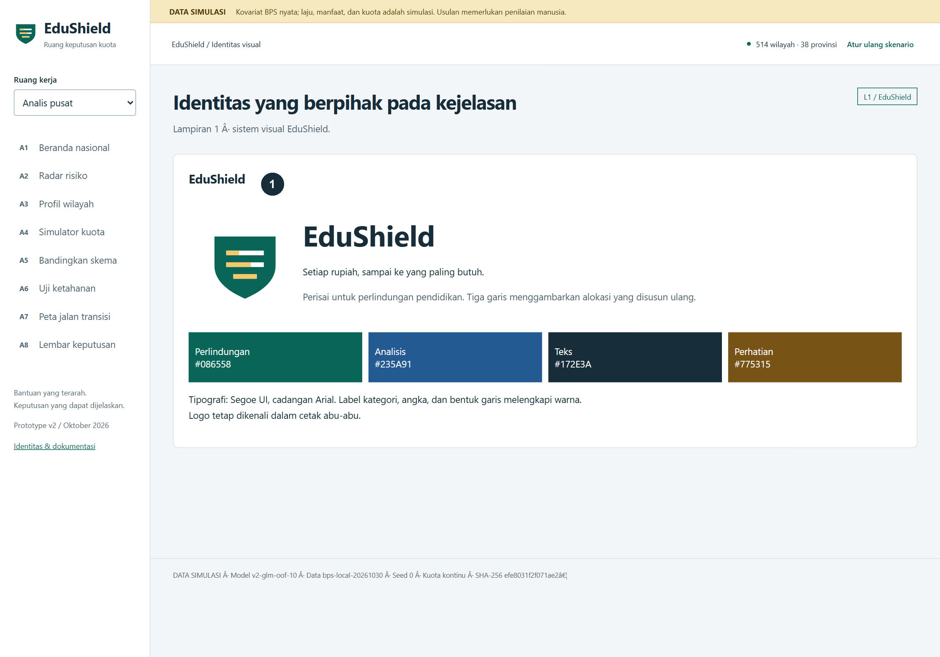
Gambar L1. Identitas visual (L1). Anotasi 1 menandai area keputusan utama. Perisai, garis alokasi, palet dan tipografi konsisten mendukung keterbacaan. Seluruh angka risiko, kuota, dan manfaat bersifat simulasi.
Logo satu warna dapat dibuat dengan seluruh isian menjadi hitam. Makna perisai dan susunan garis tetap terbaca tanpa perbedaan warna.

Lampiran prototype 2. Beranda nasional (A1)
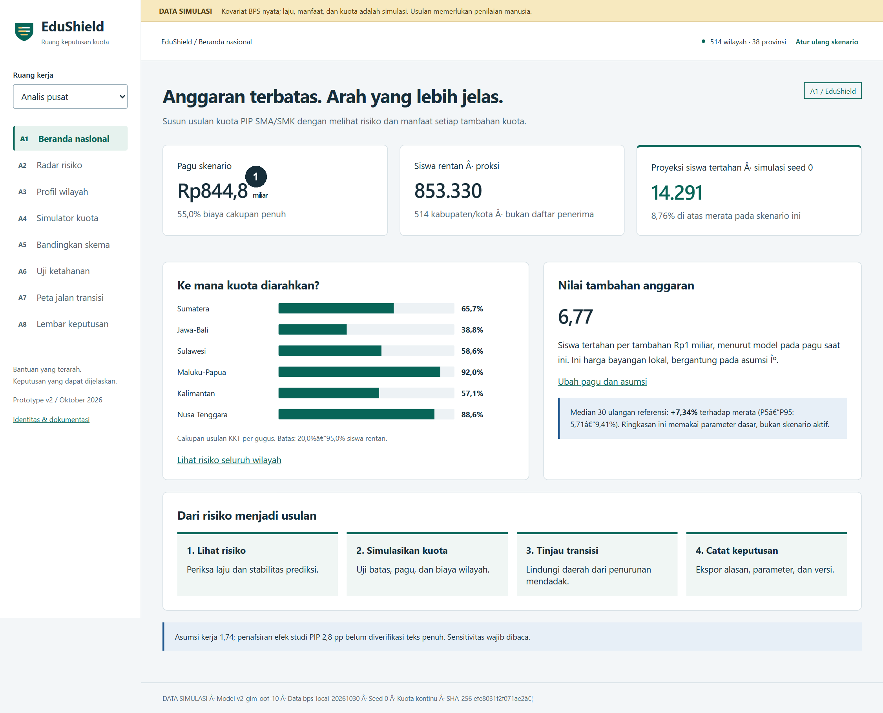
Gambar L2. Beranda nasional (A1). Anotasi 1 menandai area keputusan utama. Meninjau pagu, manfaat seed 0, dan median Monte Carlo secara terpisah. Menjawab M2/T2 dan kriteria keterlacakan. Seluruh angka risiko, kuota, dan manfaat bersifat simulasi.

Lampiran prototype 3. Radar risiko (A2)
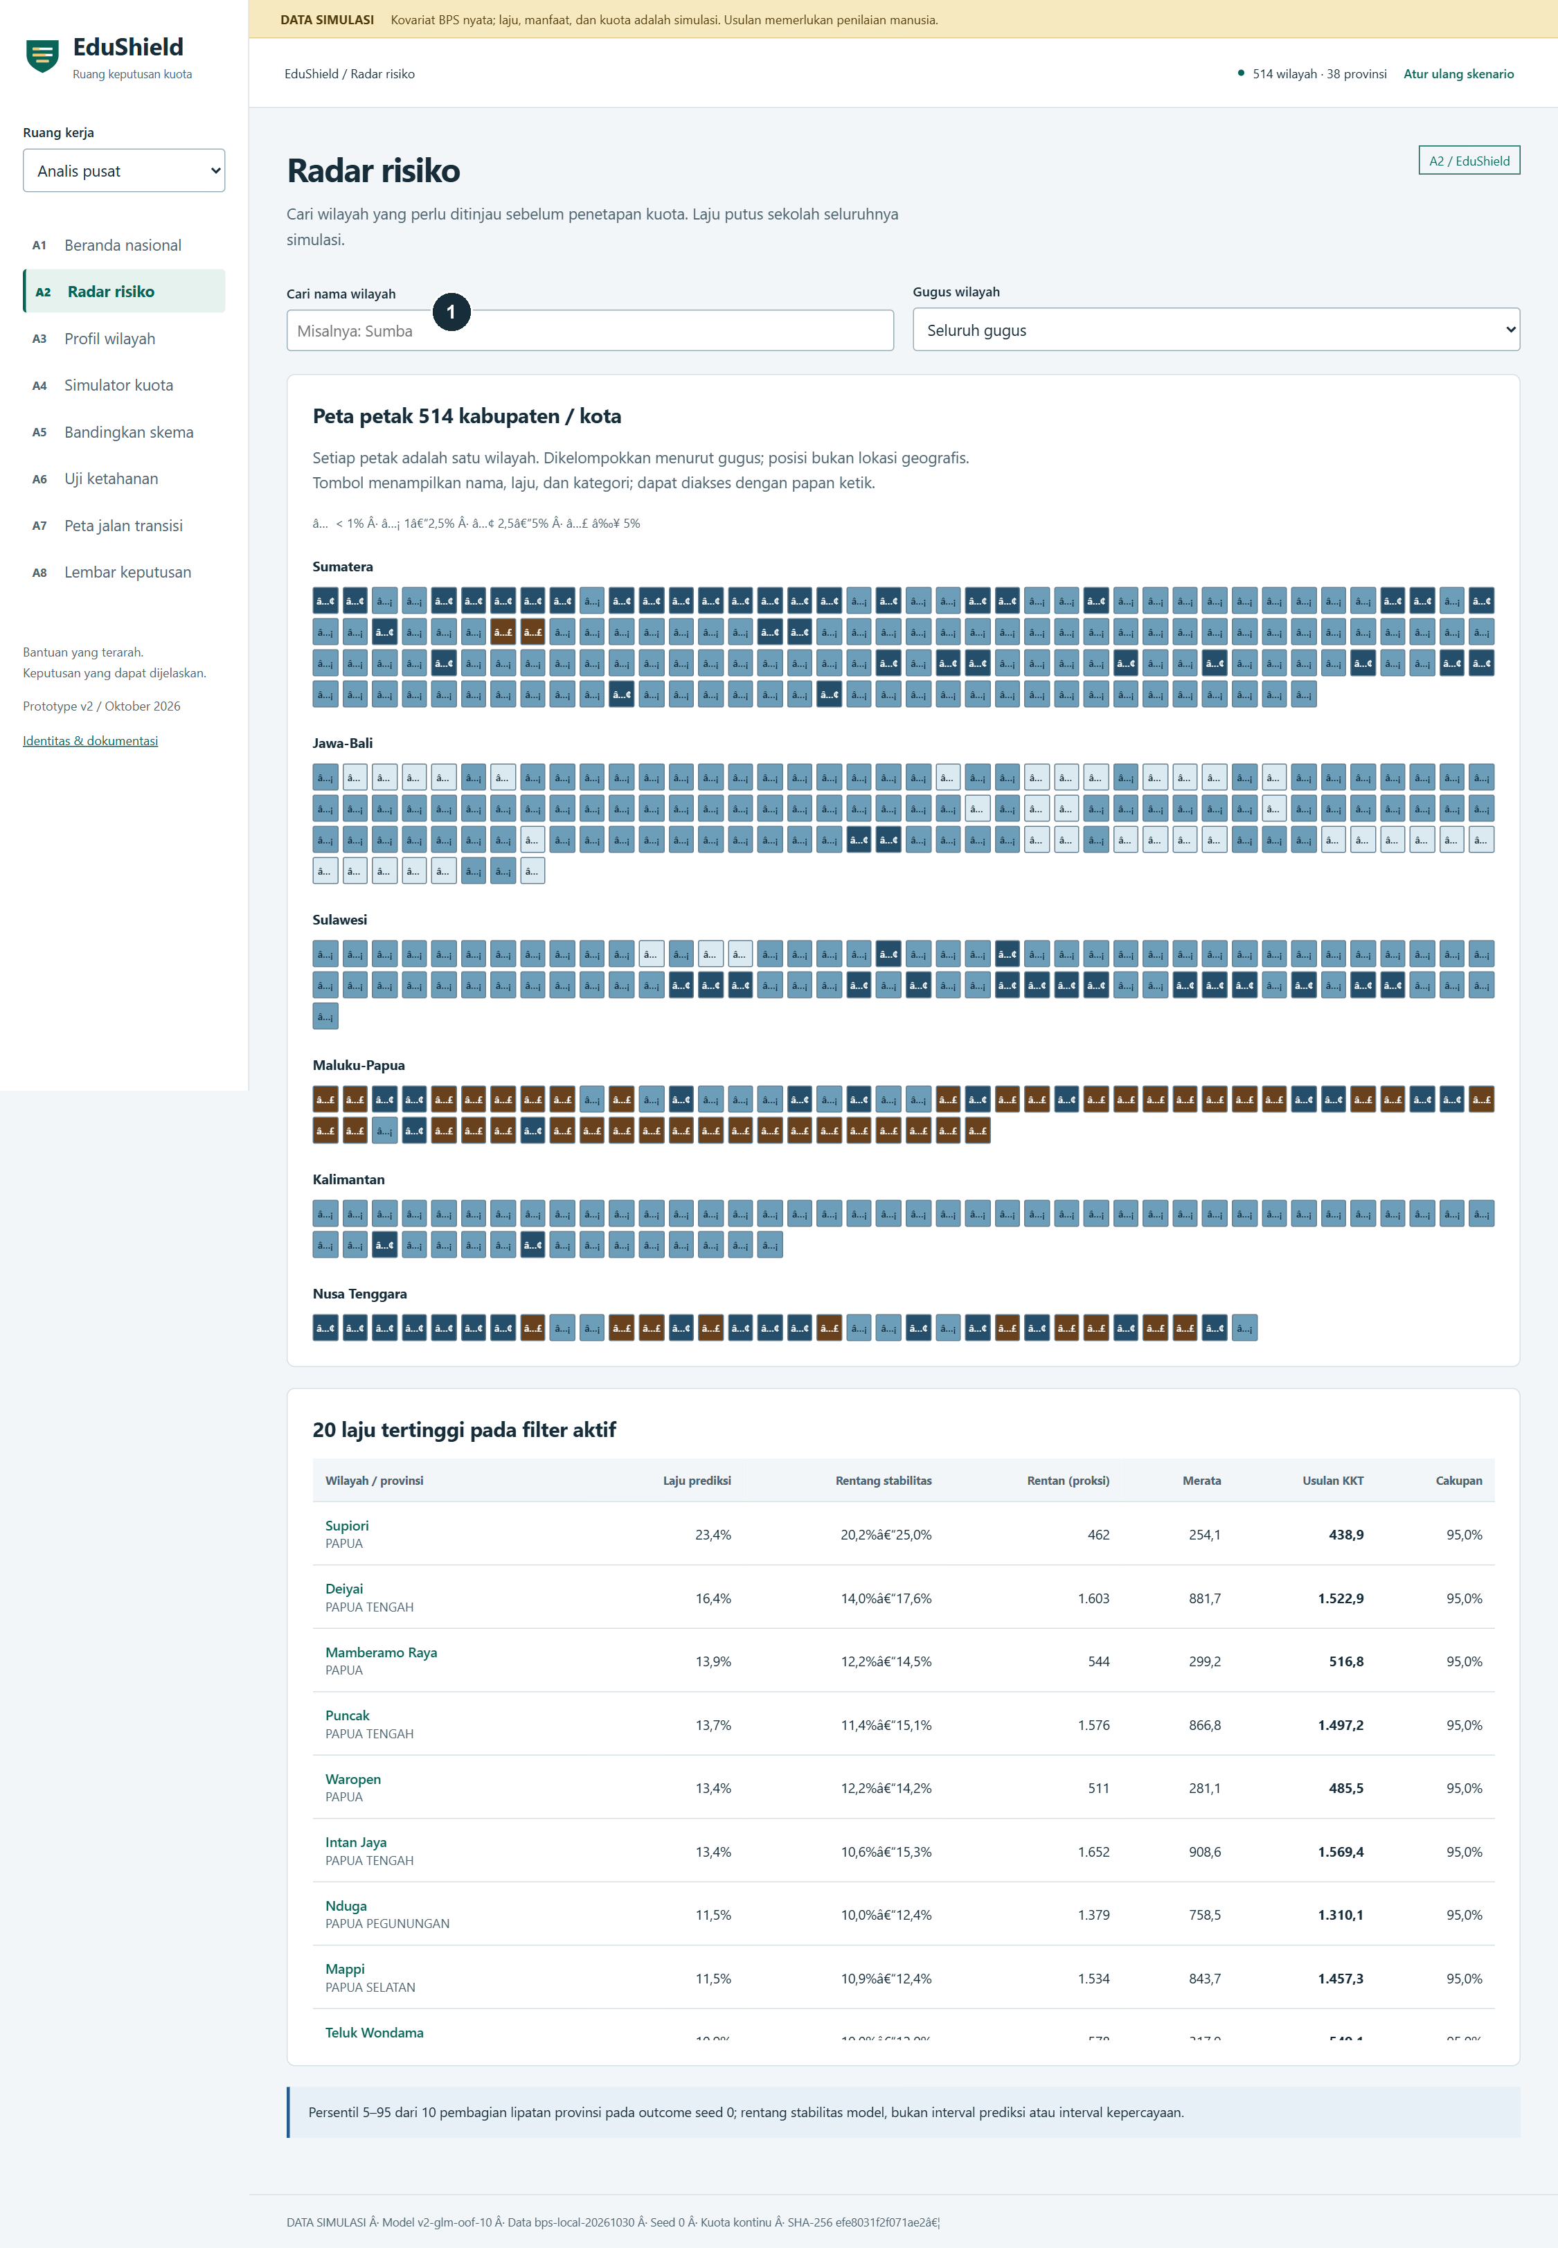
Gambar L3. Radar risiko (A2). Anotasi 1 menandai area keputusan utama. Petak non-geografis mencakup 514 wilayah; simbol kategori dan filter melengkapi warna. Menjawab M1/T1 dan aksesibilitas. Seluruh angka risiko, kuota, dan manfaat bersifat simulasi.

Lampiran prototype 4. Profil wilayah (A3)
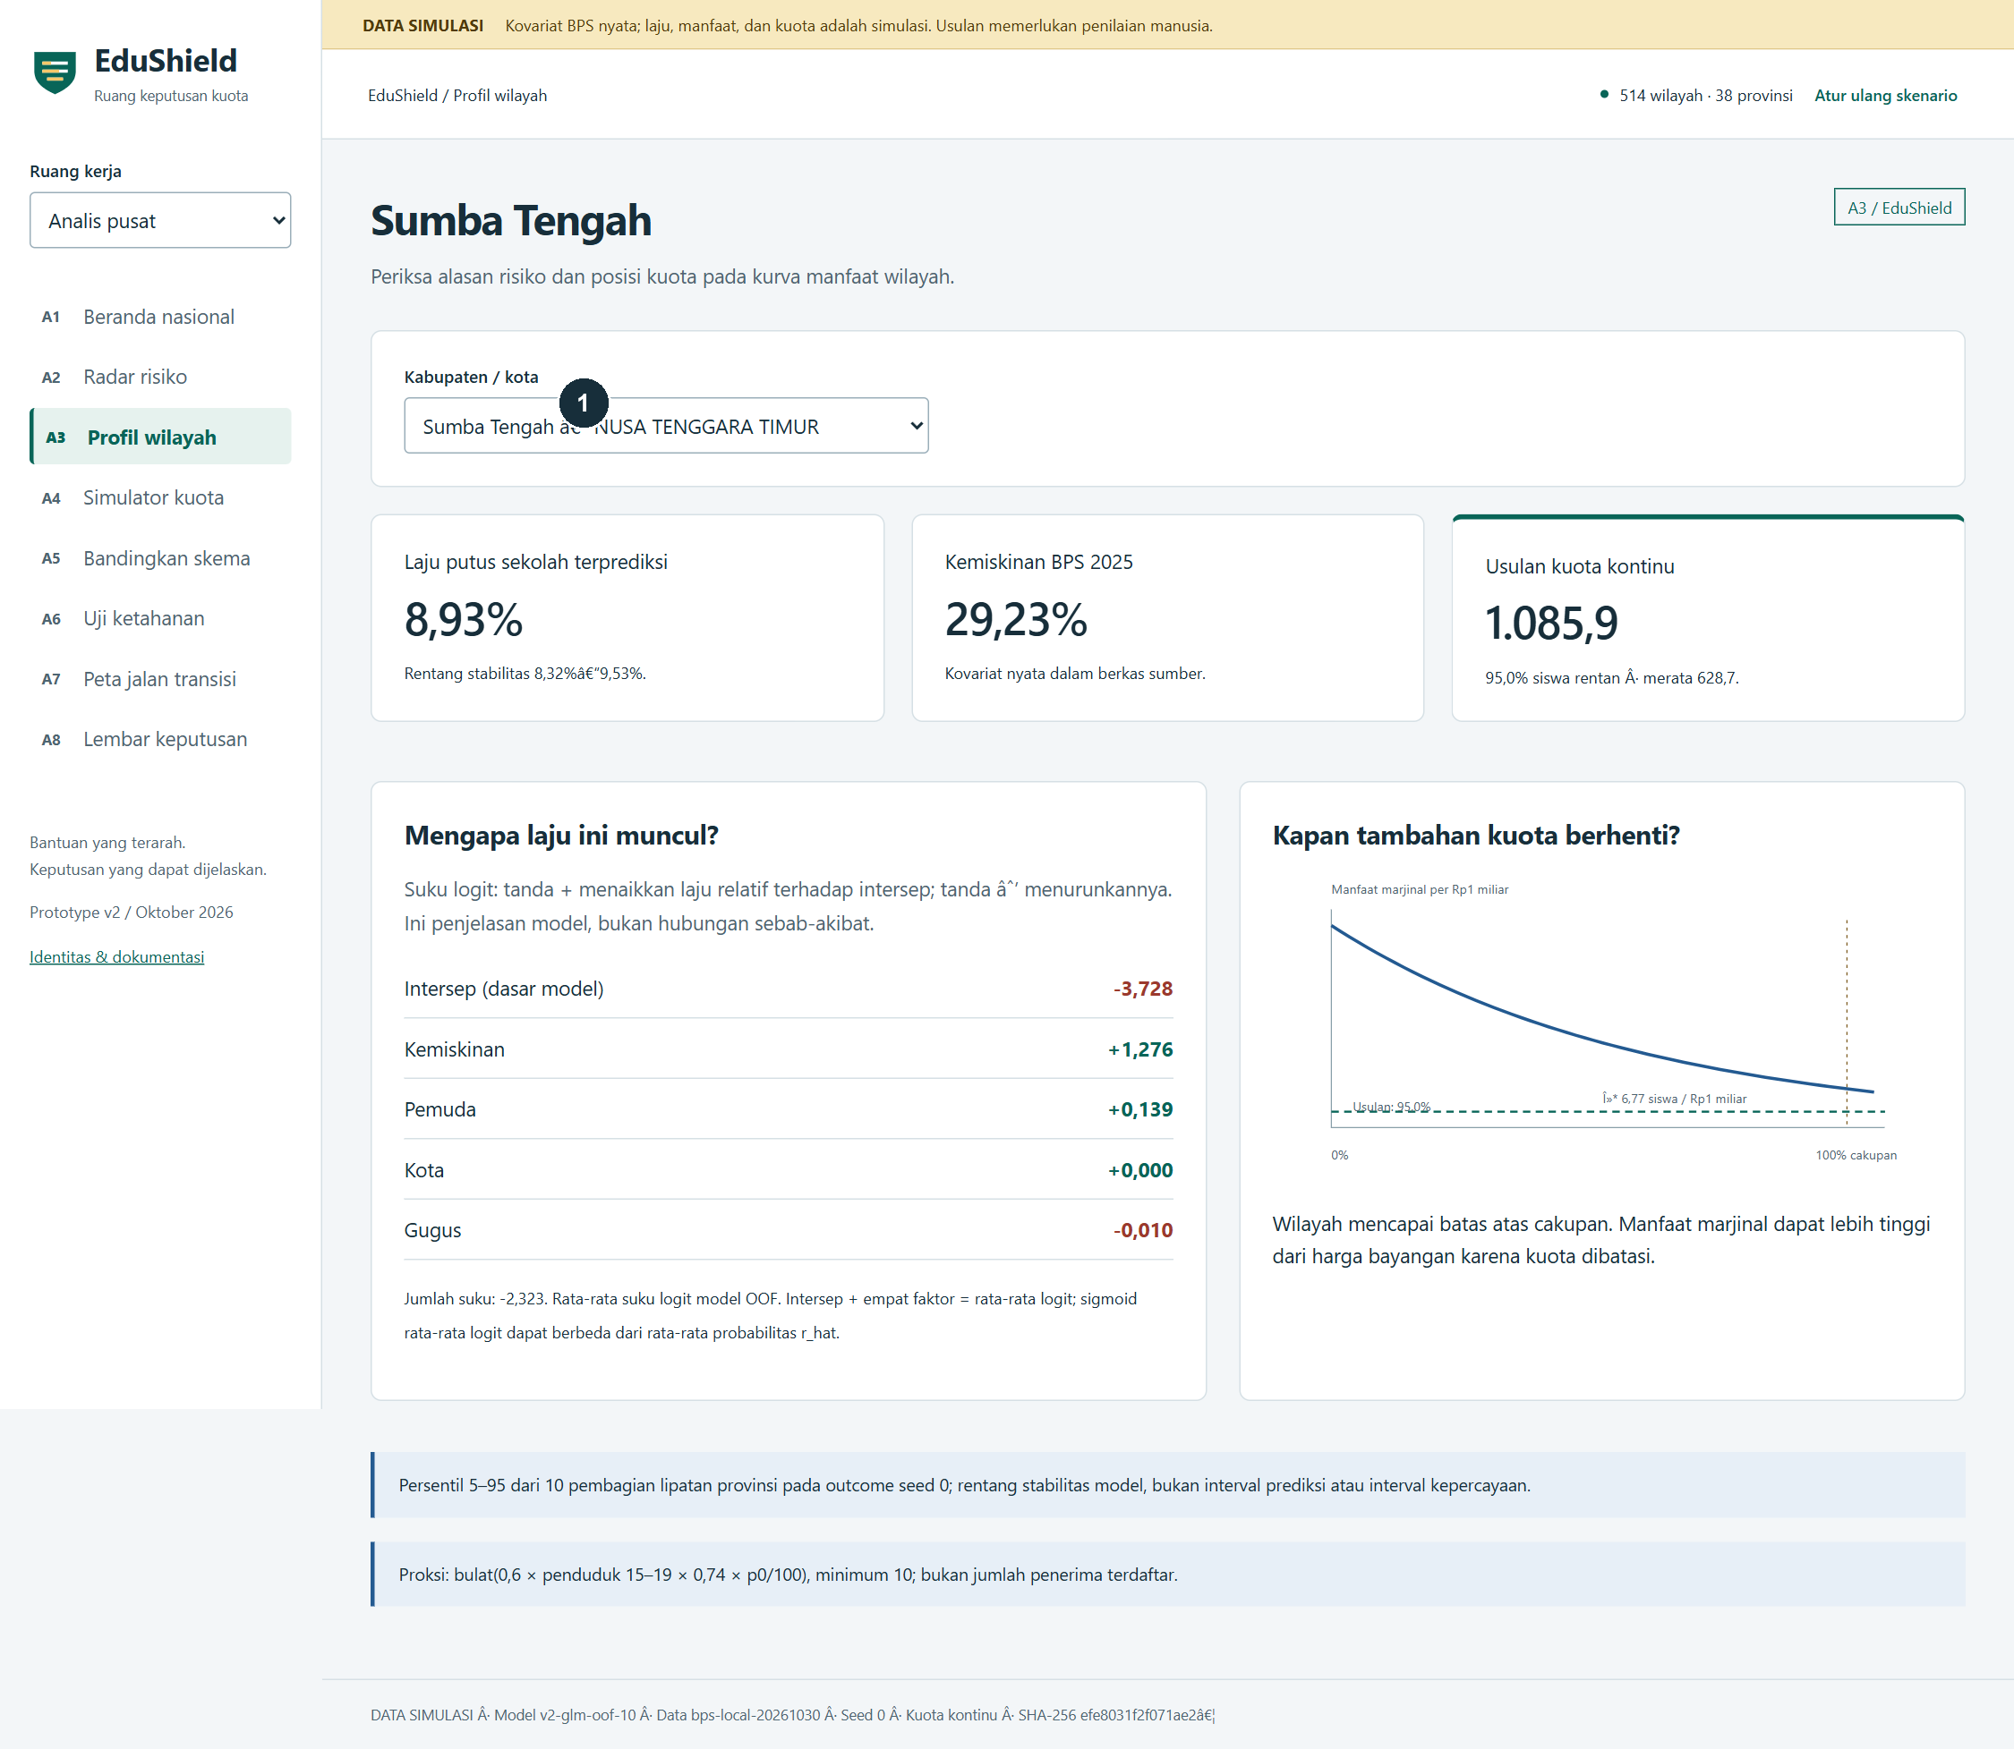
Gambar L4. Profil wilayah (A3). Anotasi 1 menandai area keputusan utama. Kontribusi logit dan kurva marjinal menjelaskan alasan risiko serta batas kuota. Menjawab M1–M2 dan kriteria setiap angka punya alasan. Seluruh angka risiko, kuota, dan manfaat bersifat simulasi.

Lampiran prototype 5. Simulator kuota (A4)
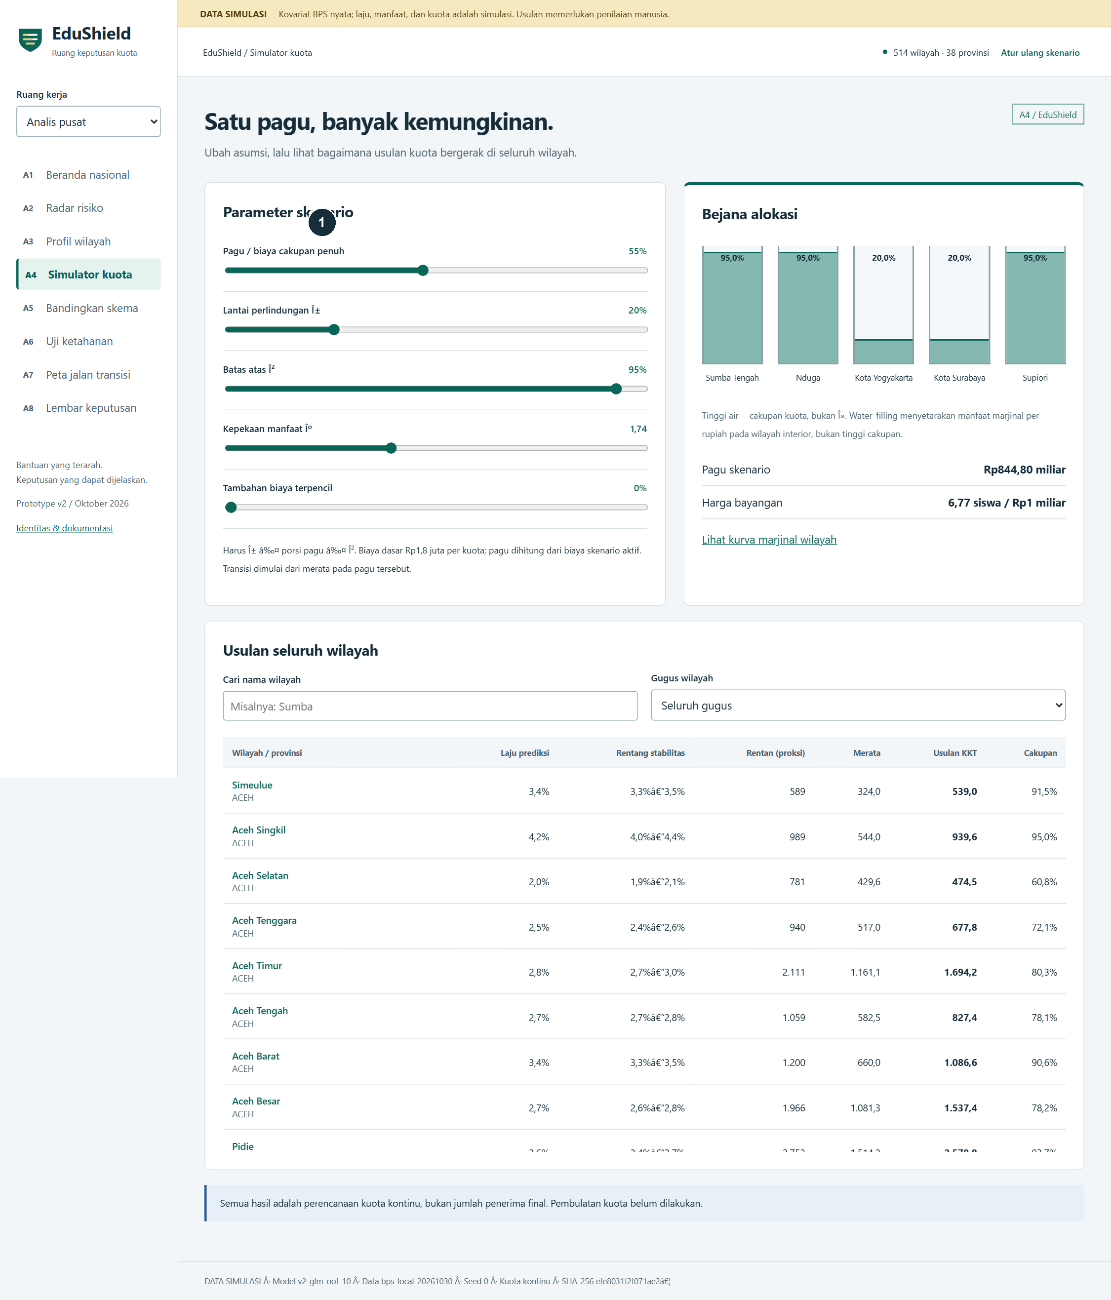
Gambar L5. Simulator kuota (A4). Anotasi 1 menandai area keputusan utama. Penggeser menghitung ulang kuota; kombinasi pagu dan batas yang tidak layak ditolak. Menjawab M2/T2. Seluruh angka risiko, kuota, dan manfaat bersifat simulasi.

Lampiran prototype 6. Bandingkan skema (A5)
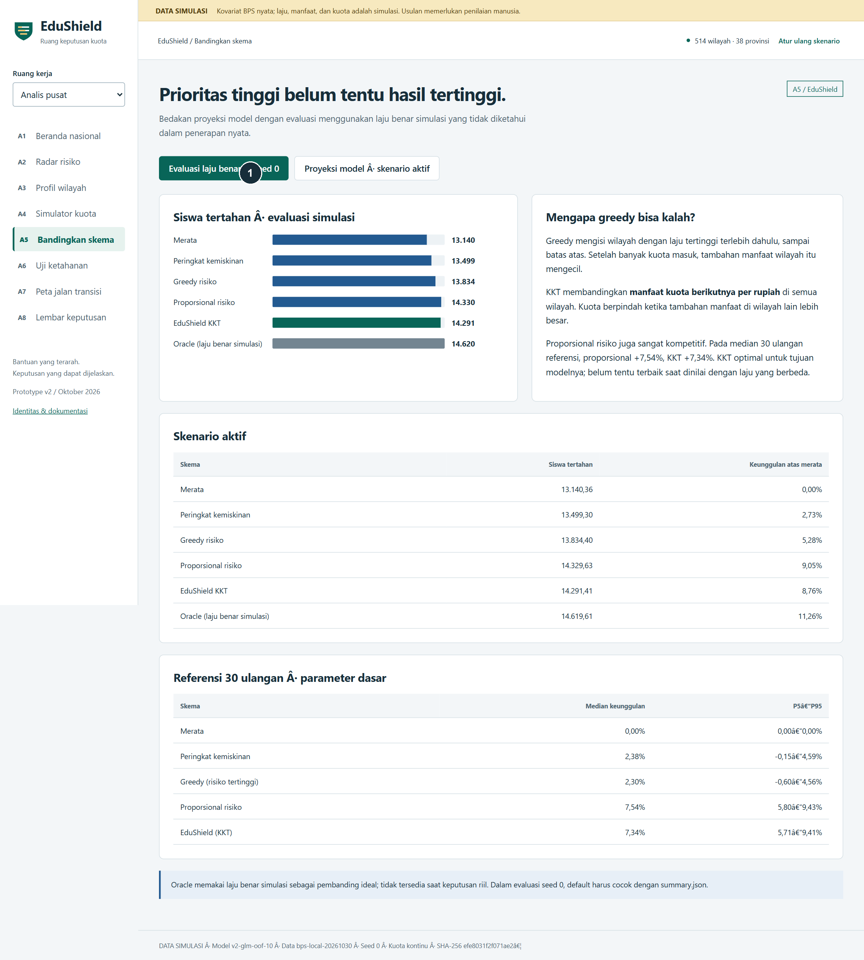
Gambar L6. Bandingkan skema (A5). Anotasi 1 menandai area keputusan utama. Proyeksi model, evaluasi seed 0 dan ringkasan 30 ulangan dipisahkan. Menjawab M2 dan kejujuran ketidakpastian. Seluruh angka risiko, kuota, dan manfaat bersifat simulasi.

Lampiran prototype 7. Uji ketahanan (A6)
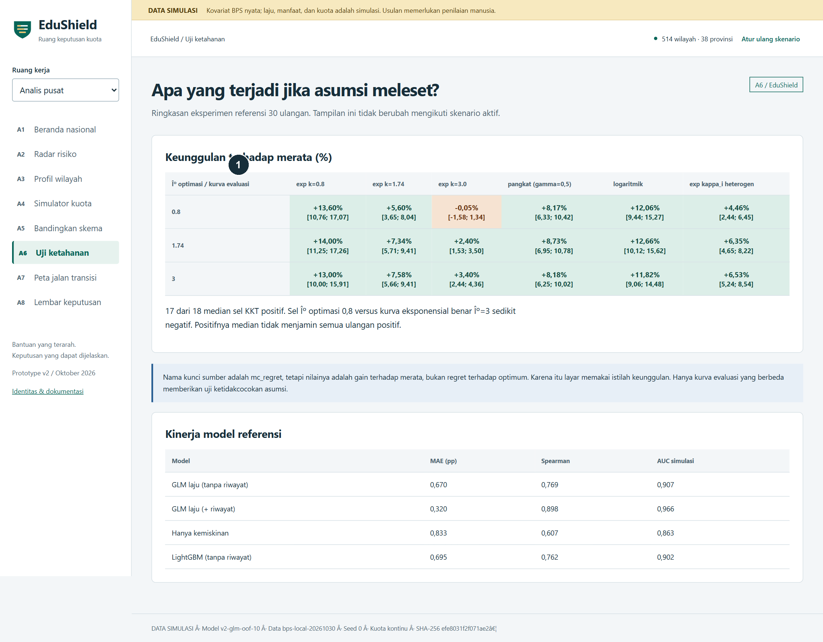
Gambar L7. Uji ketahanan (A6). Anotasi 1 menandai area keputusan utama. Matriks gain terhadap merata memakai eksperimen tersimpan dengan kurva evaluasi berbeda. Menjawab T2. Seluruh angka risiko, kuota, dan manfaat bersifat simulasi.

Lampiran prototype 8. Peta jalan transisi (A7)
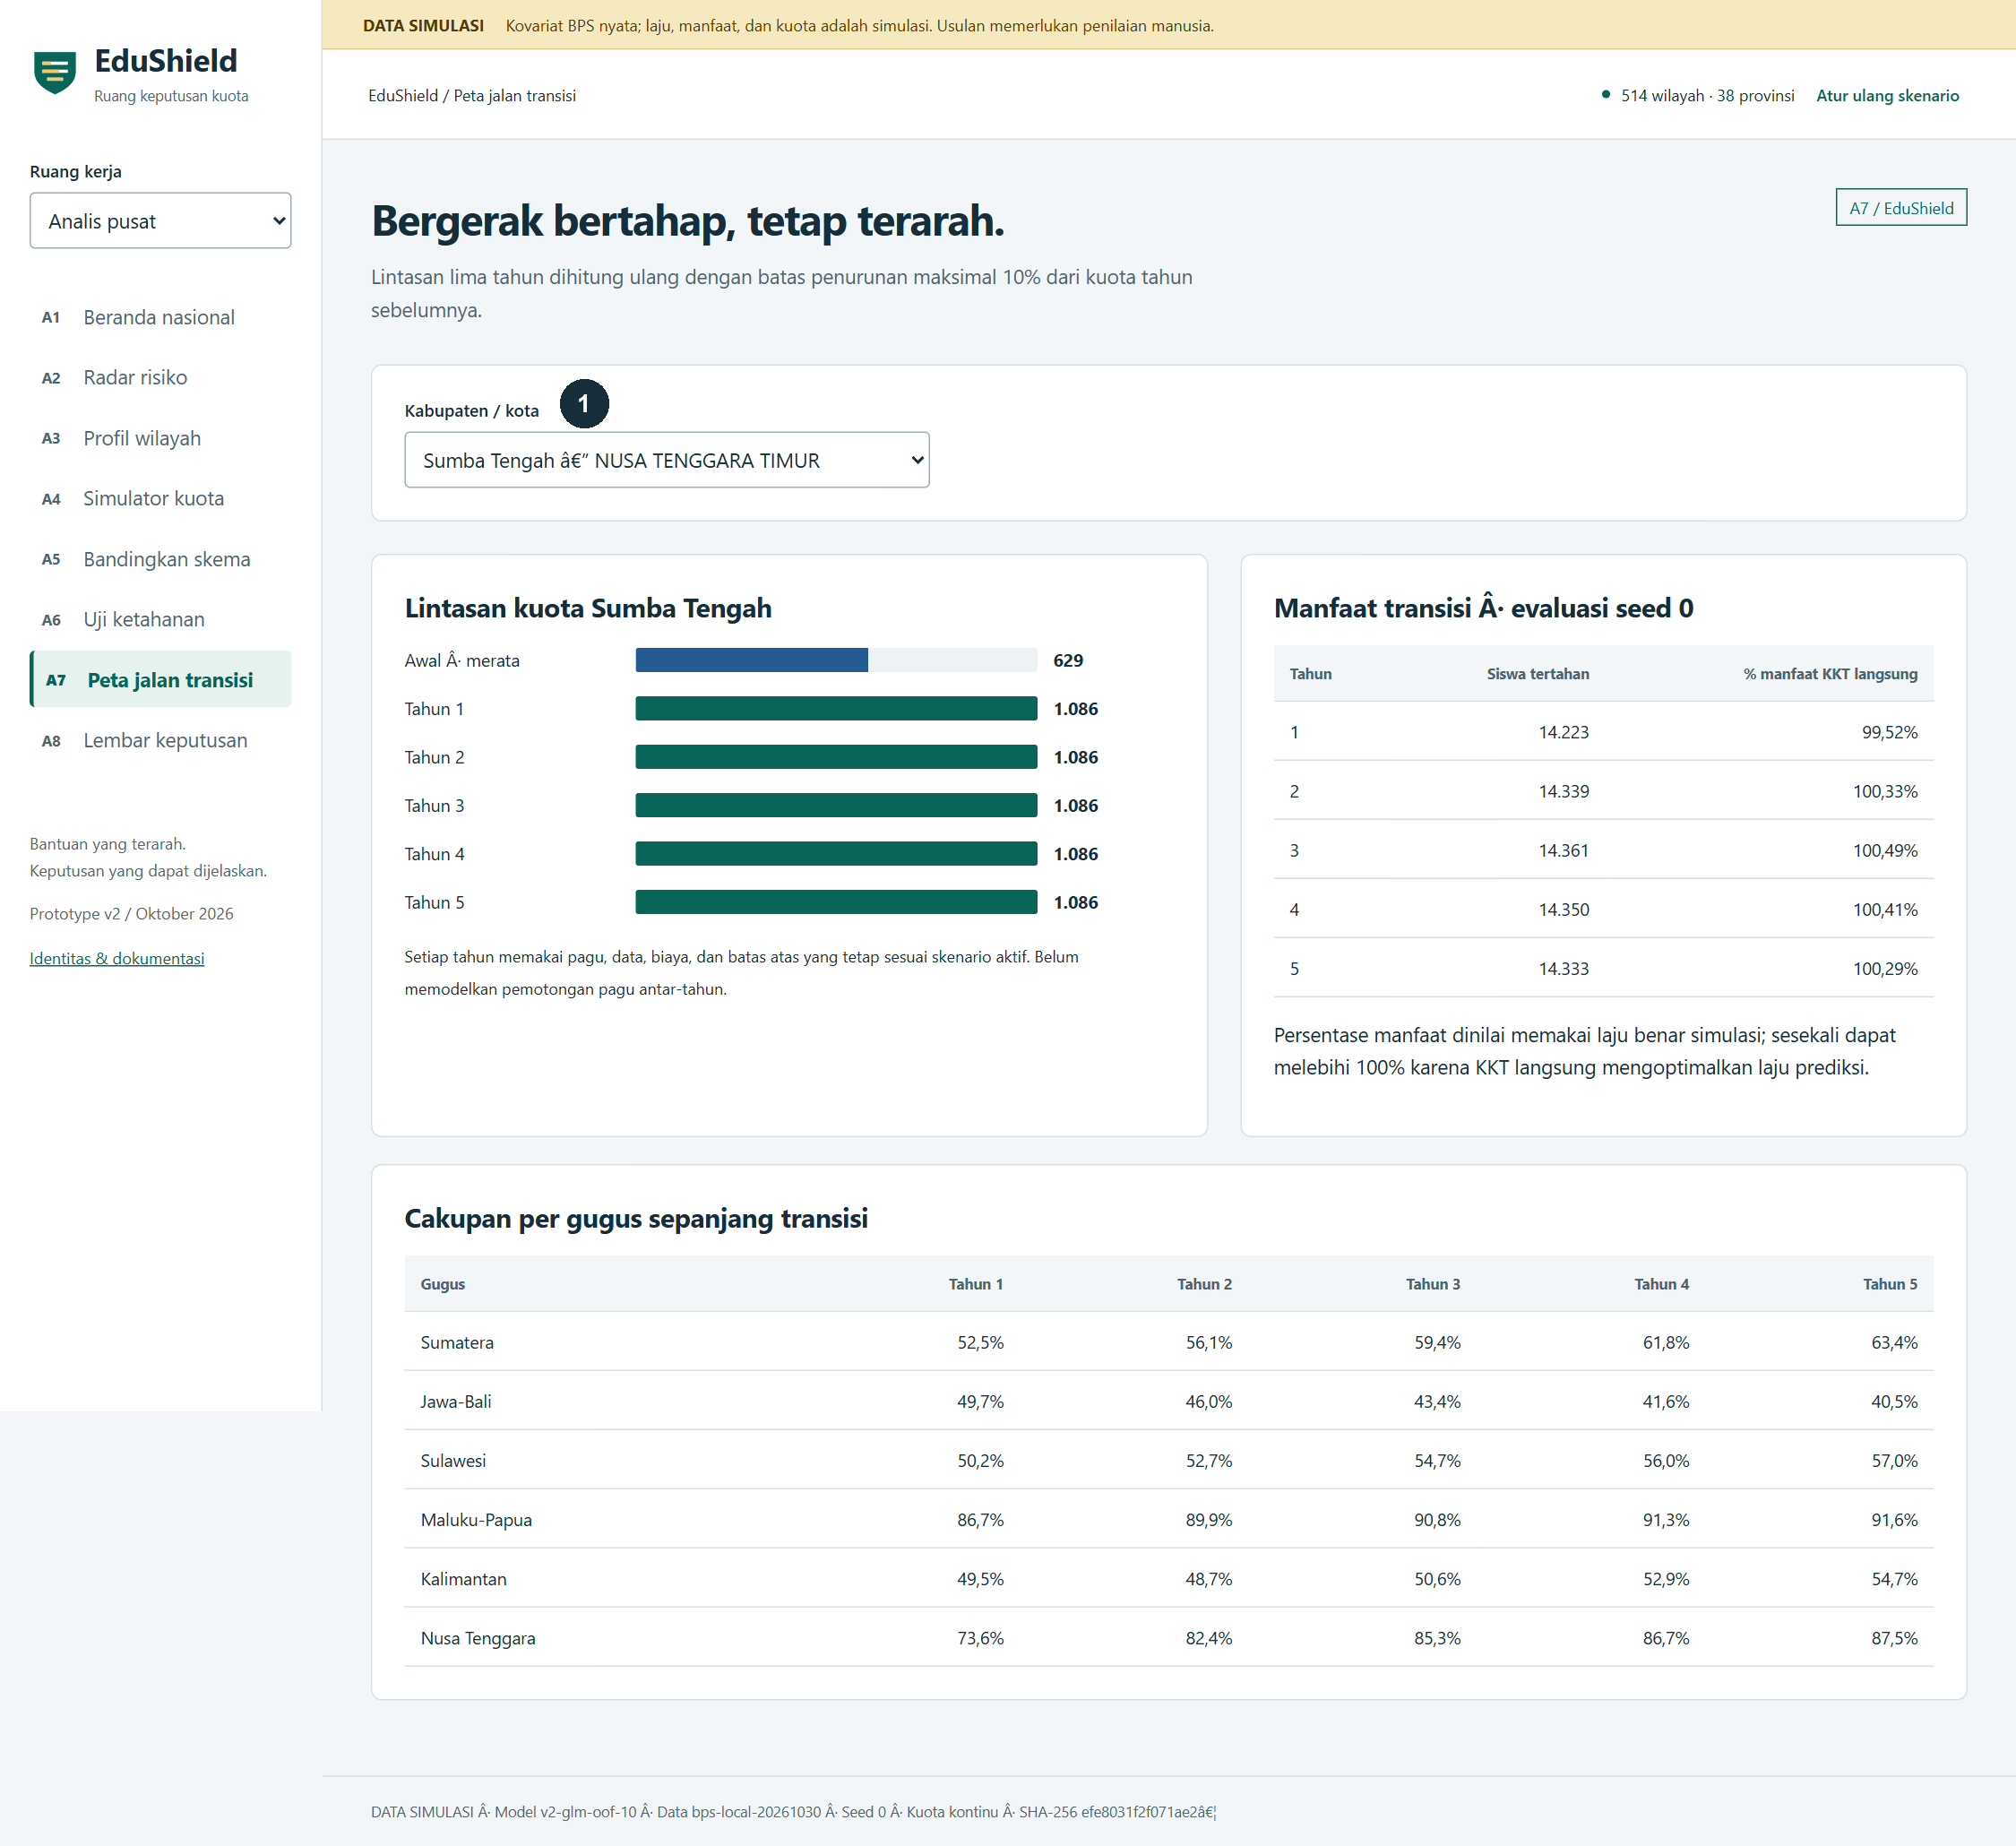
Gambar L8. Peta jalan transisi (A7). Anotasi 1 menandai area keputusan utama. Lintasan dihitung dengan lantai 90% kuota tahun sebelumnya pada pagu tetap. Menjawab M3/T3. Seluruh angka risiko, kuota, dan manfaat bersifat simulasi.

Lampiran prototype 9. Lembar keputusan (A8)
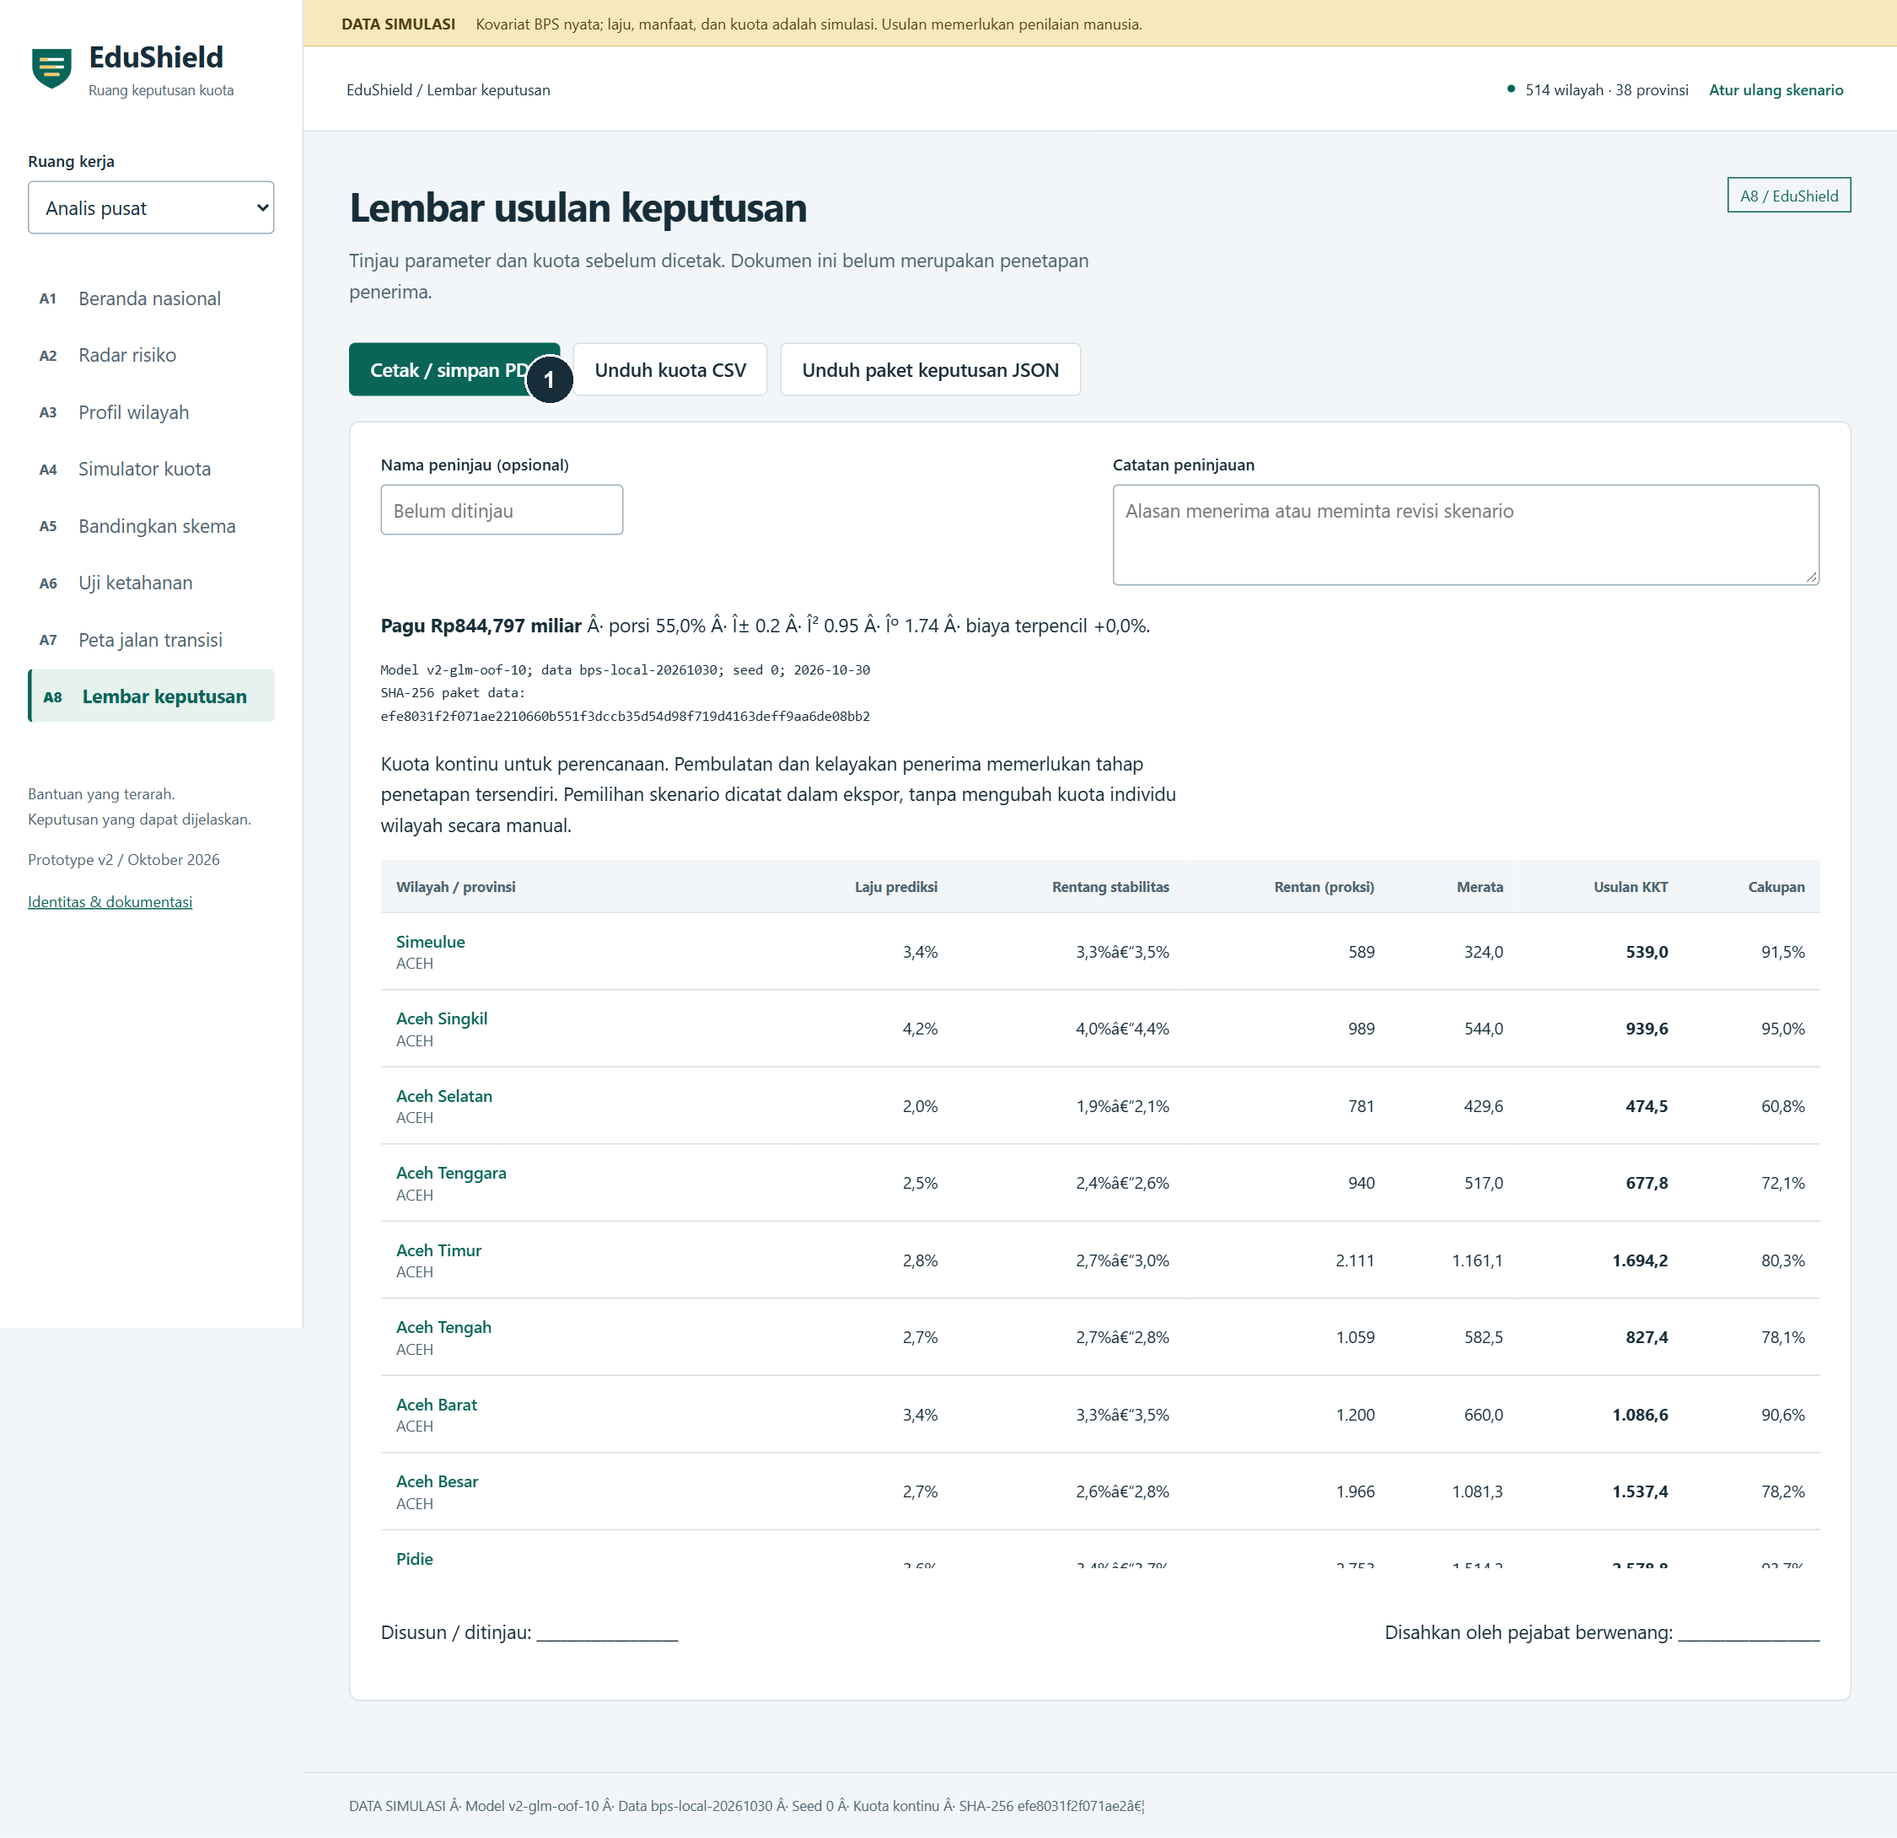
Gambar L9. Lembar keputusan (A8). Anotasi 1 menandai area keputusan utama. Kuota kontinu, versi, hash, dan kolom peninjauan dicetak untuk keputusan manusia. Menjawab kriteria audit. Seluruh angka risiko, kuota, dan manfaat bersifat simulasi.

Lampiran prototype 10. Beranda daerah (B1)
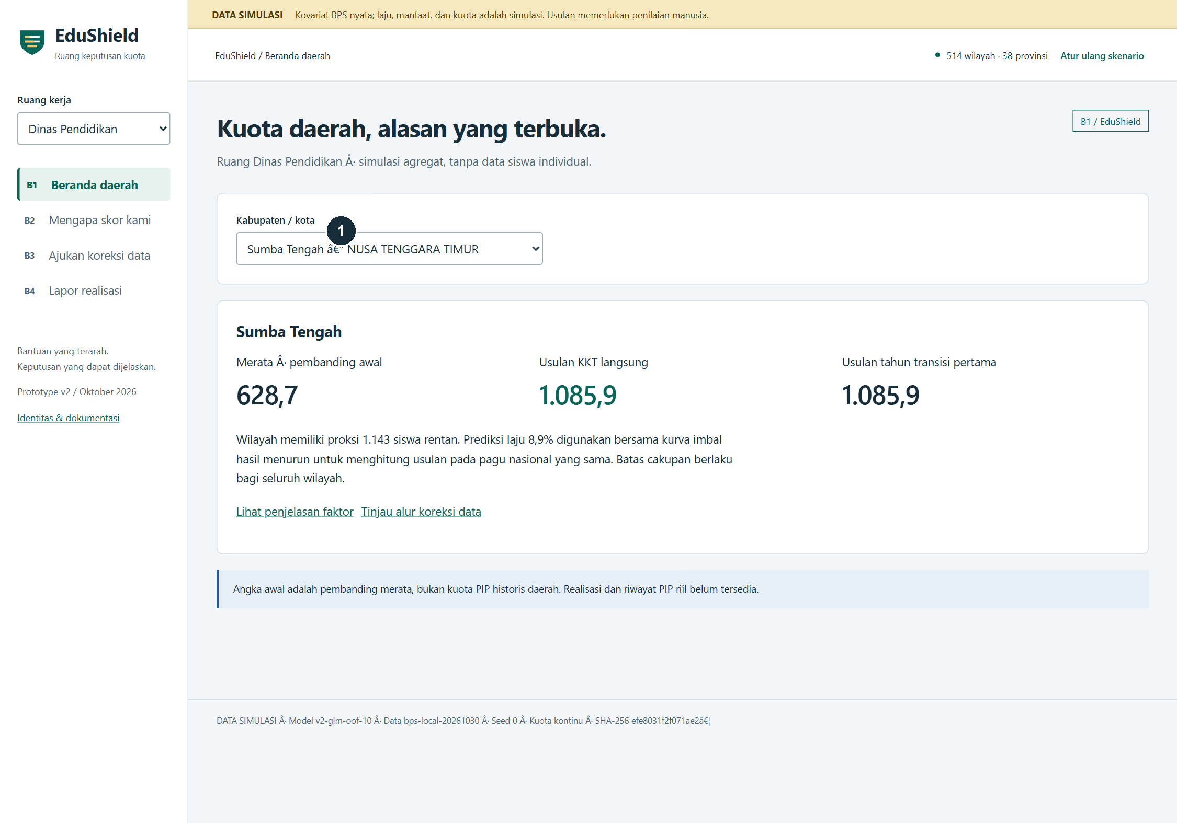
Gambar L10. Beranda daerah (B1). Anotasi 1 menandai area keputusan utama. Dinas membandingkan merata, KKT langsung, dan transisi pertama; merata bukan riwayat PIP riil. Menjawab M3. Seluruh angka risiko, kuota, dan manfaat bersifat simulasi.

Lampiran prototype 11. Mengapa skor kami (B2)
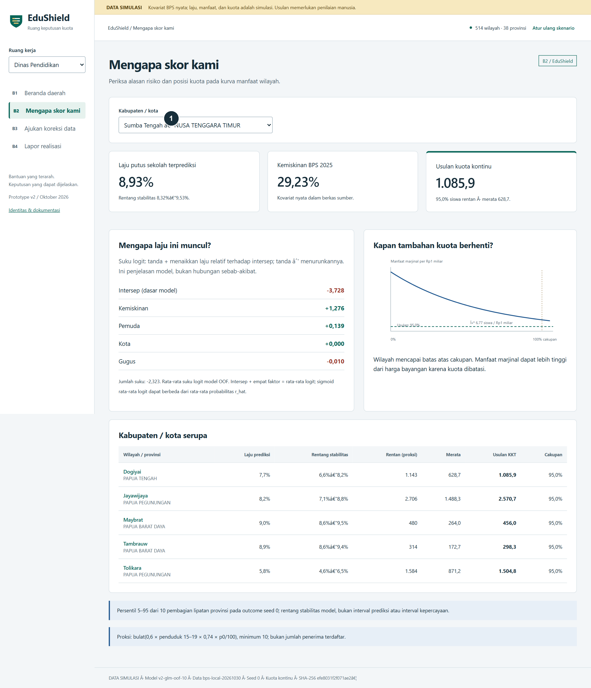
Gambar L11. Mengapa skor kami (B2). Anotasi 1 menandai area keputusan utama. Faktor logit dan daerah serupa membantu pemeriksaan alasan usulan. Menjawab M1. Seluruh angka risiko, kuota, dan manfaat bersifat simulasi.

Lampiran prototype 12. Ajukan koreksi (B3)
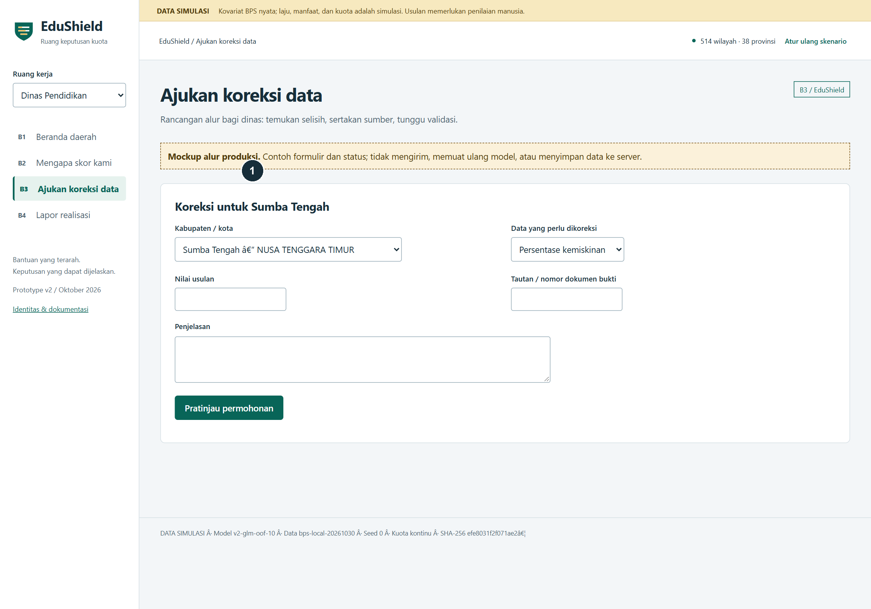
Gambar L12. Ajukan koreksi (B3). Anotasi 1 menandai area keputusan utama. Mockup formulir bukti dan penjelasan; belum mengirim permohonan. Menjawab M4. Seluruh angka risiko, kuota, dan manfaat bersifat simulasi.

Lampiran prototype 13. Lapor realisasi (B4)
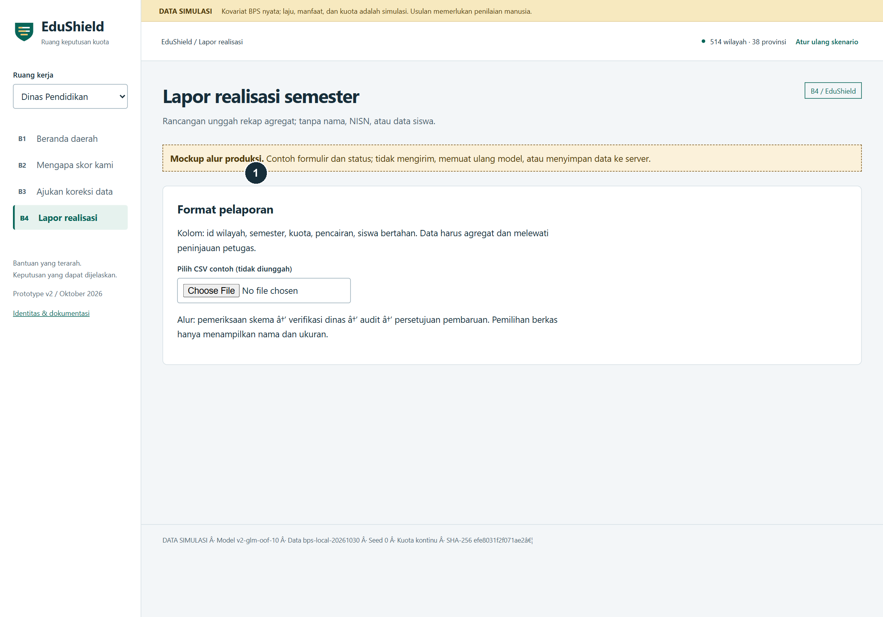
Gambar L13. Lapor realisasi (B4). Anotasi 1 menandai area keputusan utama. Mockup pemilihan rekap agregat, tanpa unggah atau data siswa. Menjawab M4/T4. Seluruh angka risiko, kuota, dan manfaat bersifat simulasi.

Lampiran prototype 14. Muat data semester (C1)
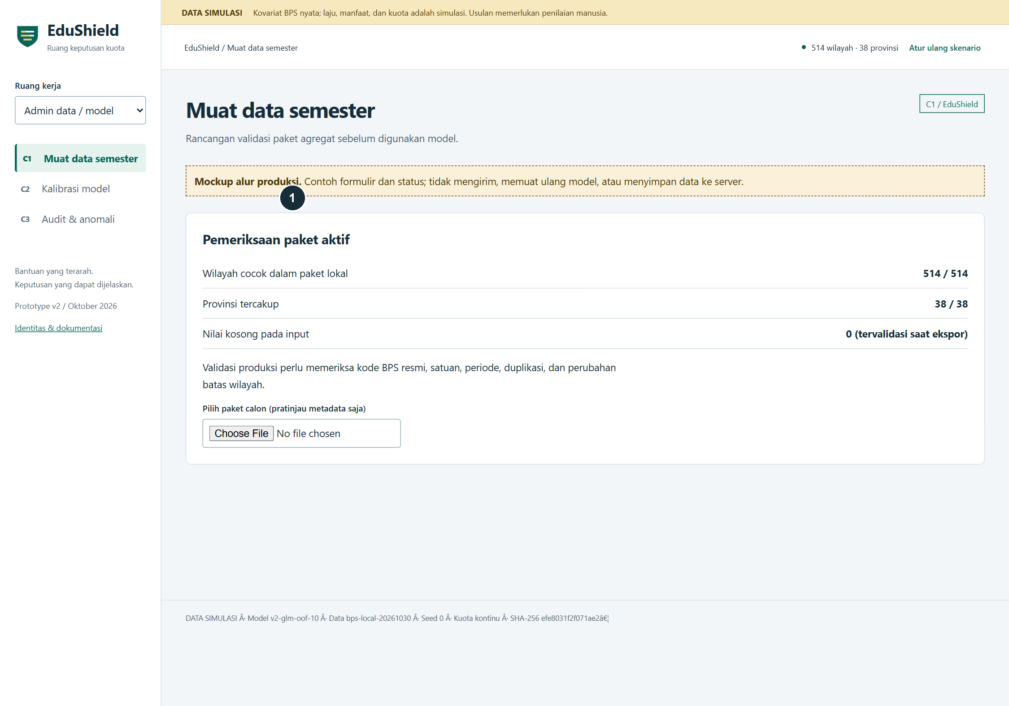
Gambar L14. Muat data semester (C1). Anotasi 1 menandai area keputusan utama. Mockup validasi wilayah dan paket sebelum penggunaan model. Menjawab M4. Seluruh angka risiko, kuota, dan manfaat bersifat simulasi.

Lampiran prototype 15. Kalibrasi (C2)
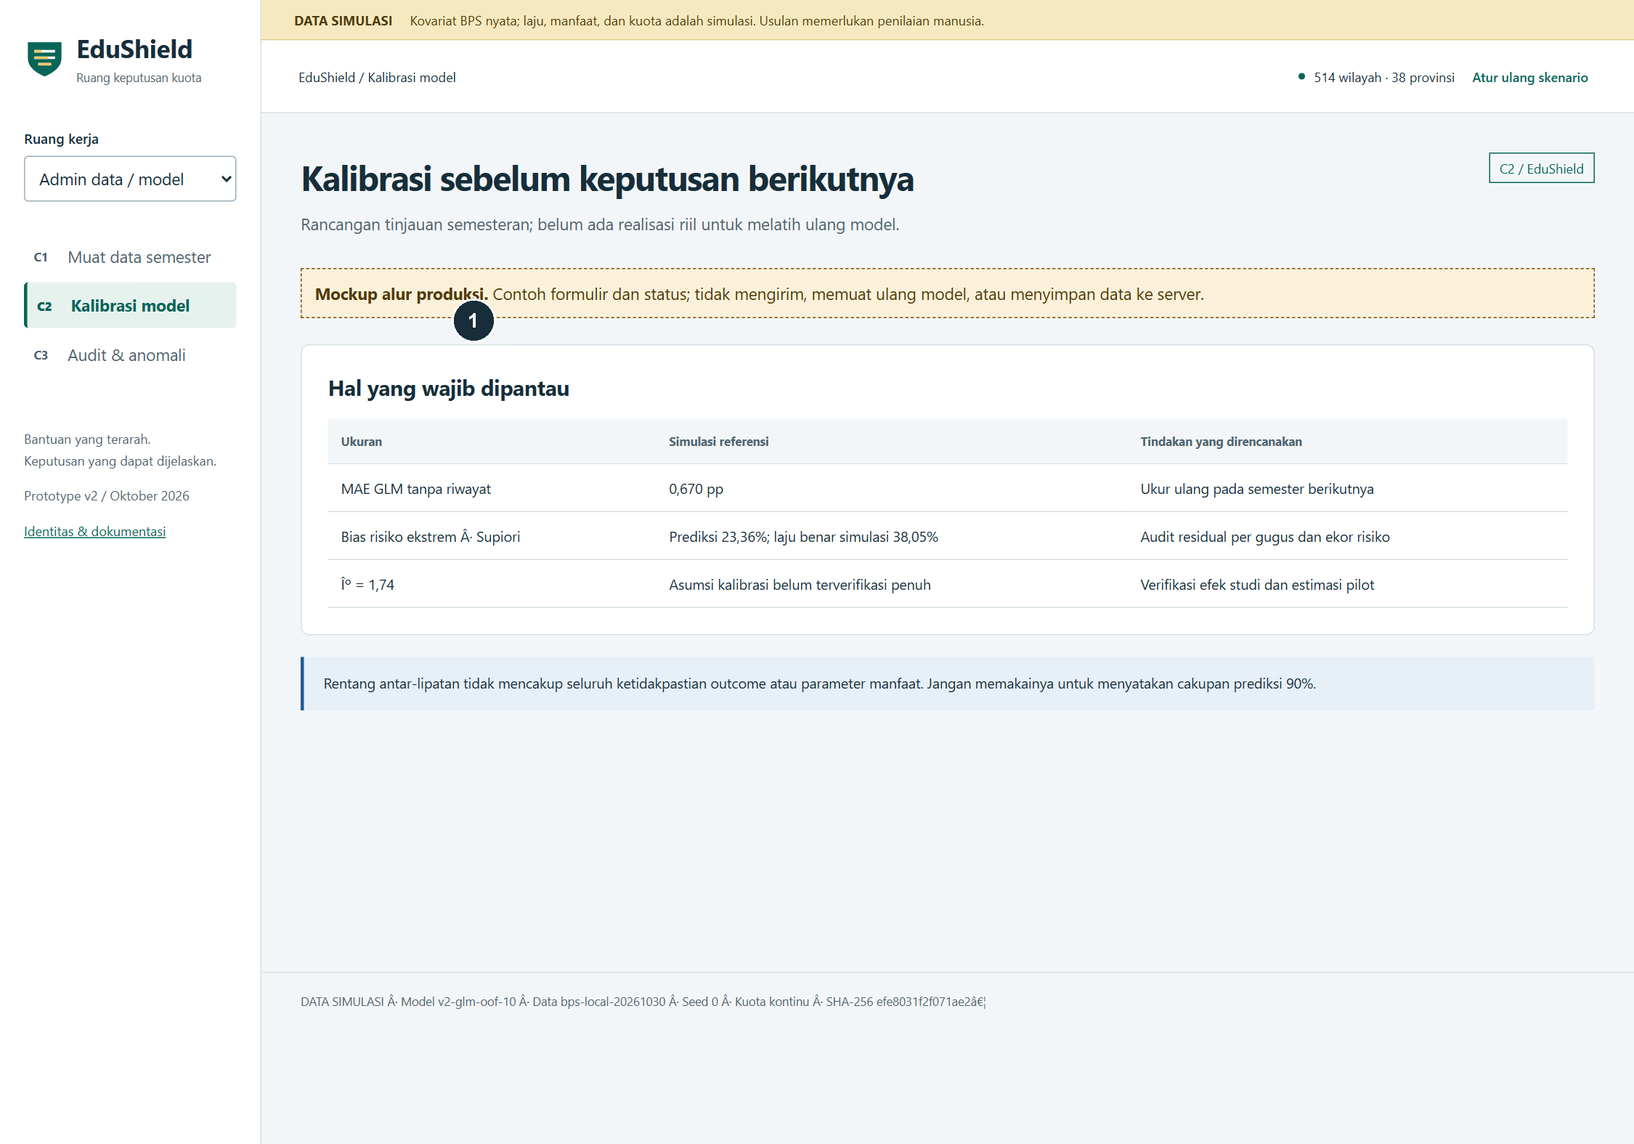
Gambar L15. Kalibrasi (C2). Anotasi 1 menandai area keputusan utama. Mockup tinjauan residual ekstrem dan asumsi κ, tanpa pelatihan ulang riil. Menjawab T4. Seluruh angka risiko, kuota, dan manfaat bersifat simulasi.

Lampiran prototype 16. Audit dan anomali (C3)
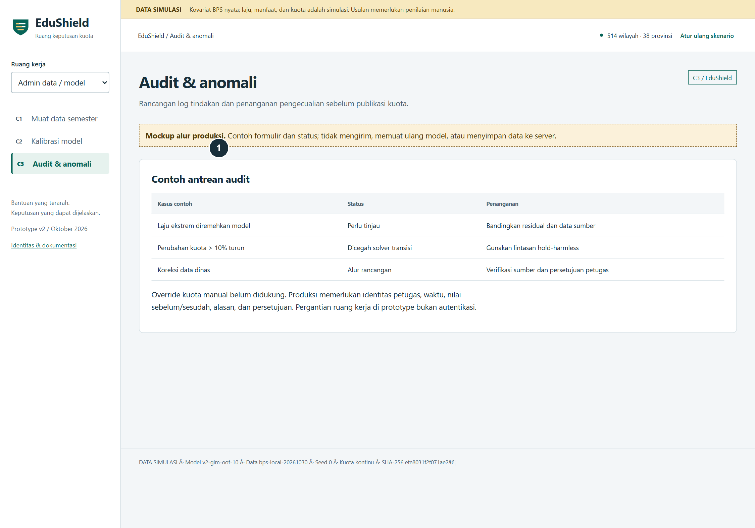
Gambar L16. Audit dan anomali (C3). Anotasi 1 menandai area keputusan utama. Mockup antrean pengecualian serta kebutuhan log perubahan produksi. Menjawab M4. Seluruh angka risiko, kuota, dan manfaat bersifat simulasi.

Lampiran prototype 17. Arsitektur empat lapis (L2)
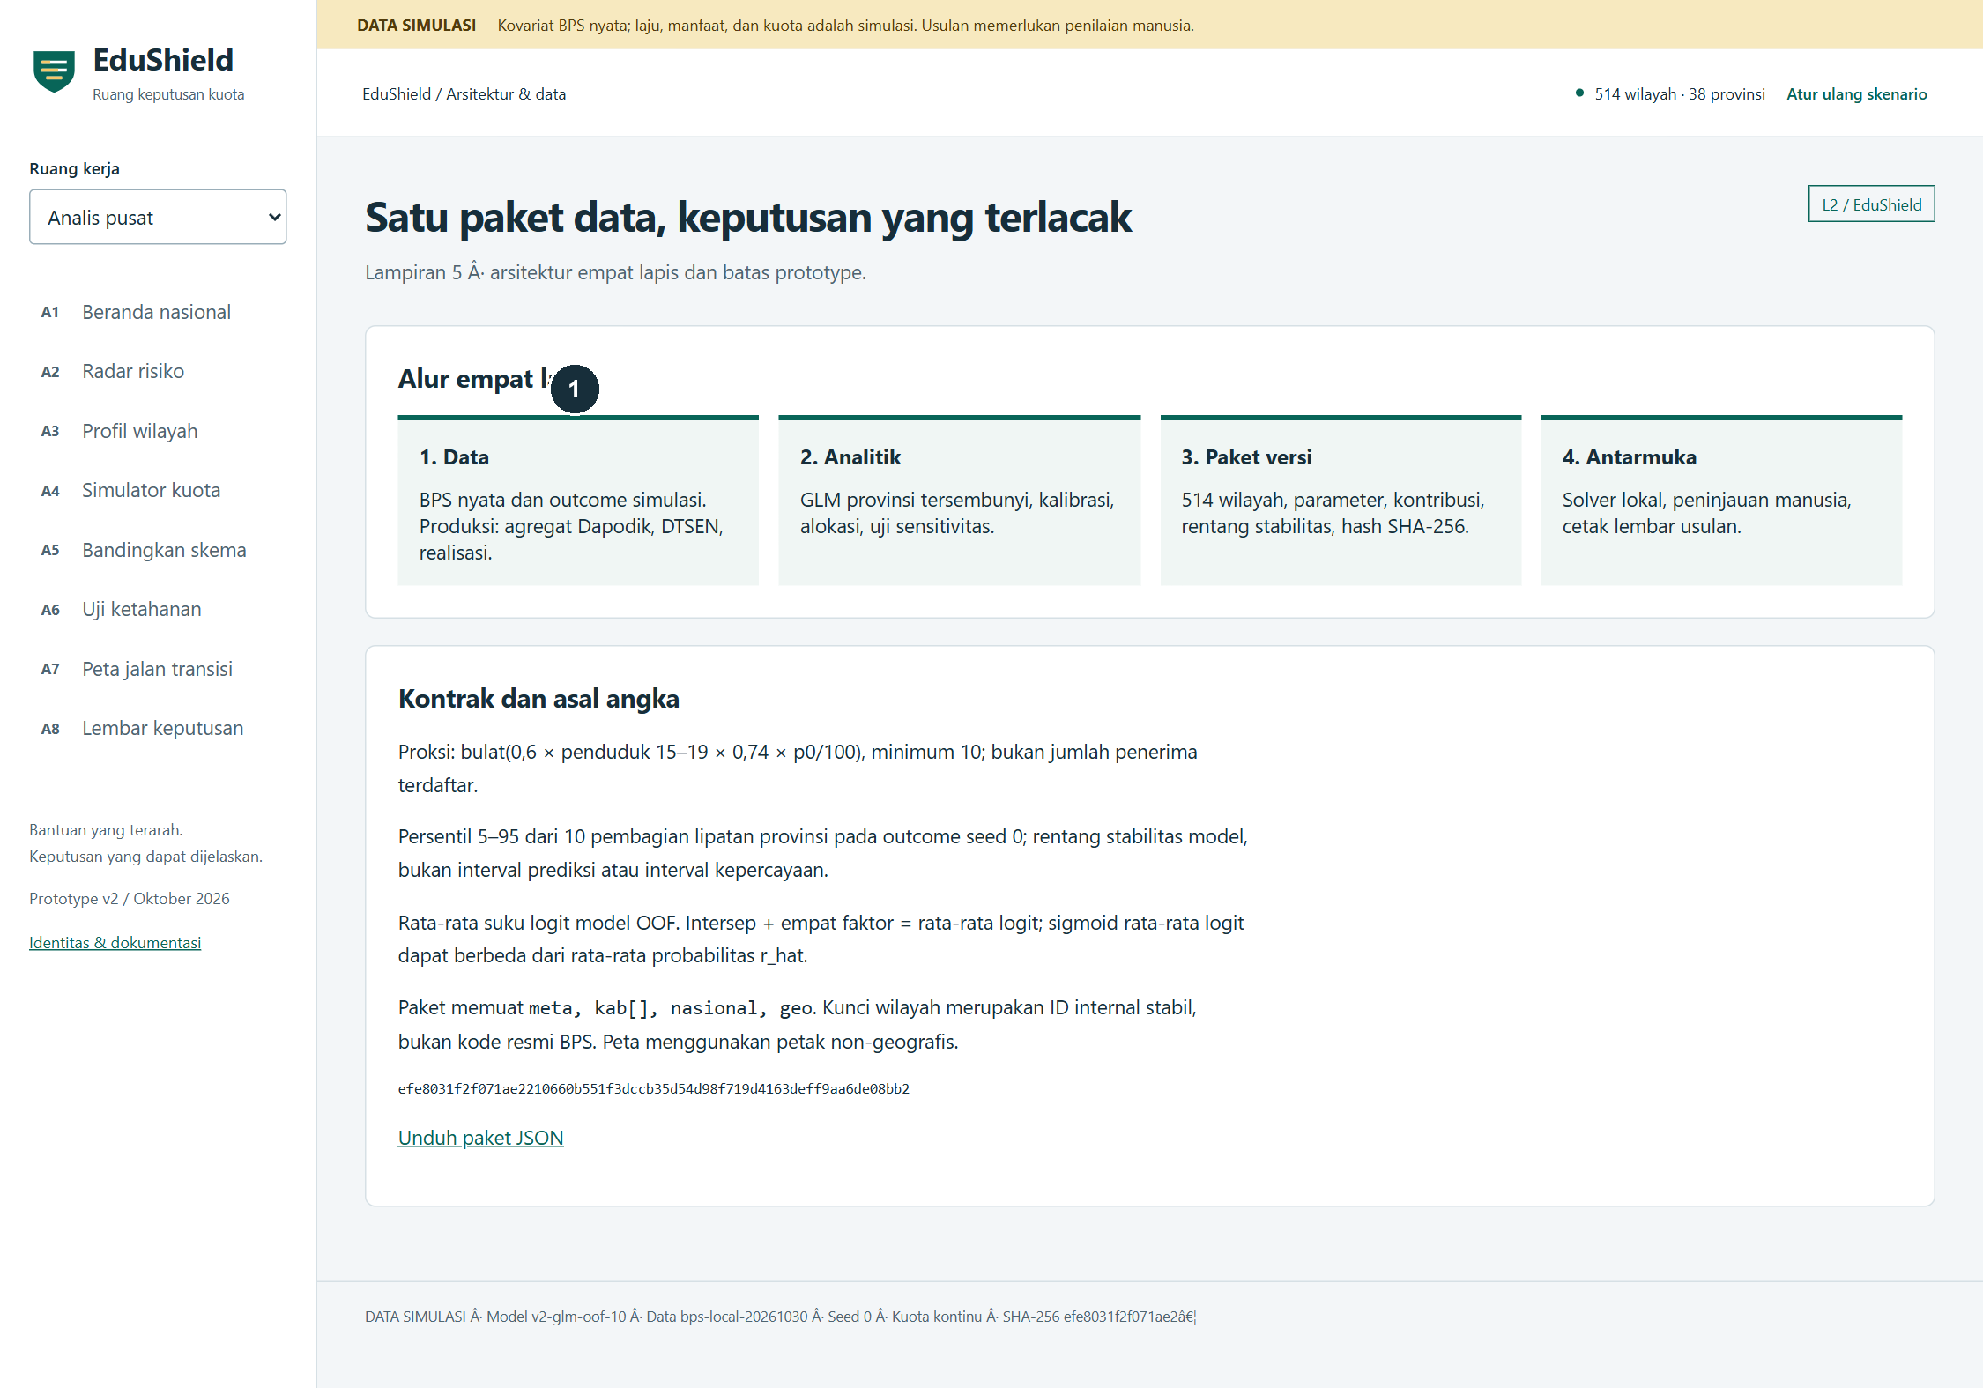
Gambar L17. Arsitektur empat lapis (L2). Anotasi 1 menandai area keputusan utama. Asal data, mesin analitik, paket berversi dan antarmuka memisahkan tanggung jawab audit. Seluruh angka risiko, kuota, dan manfaat bersifat simulasi.

Lampiran prototype 18. Rencana uji coba (L3)
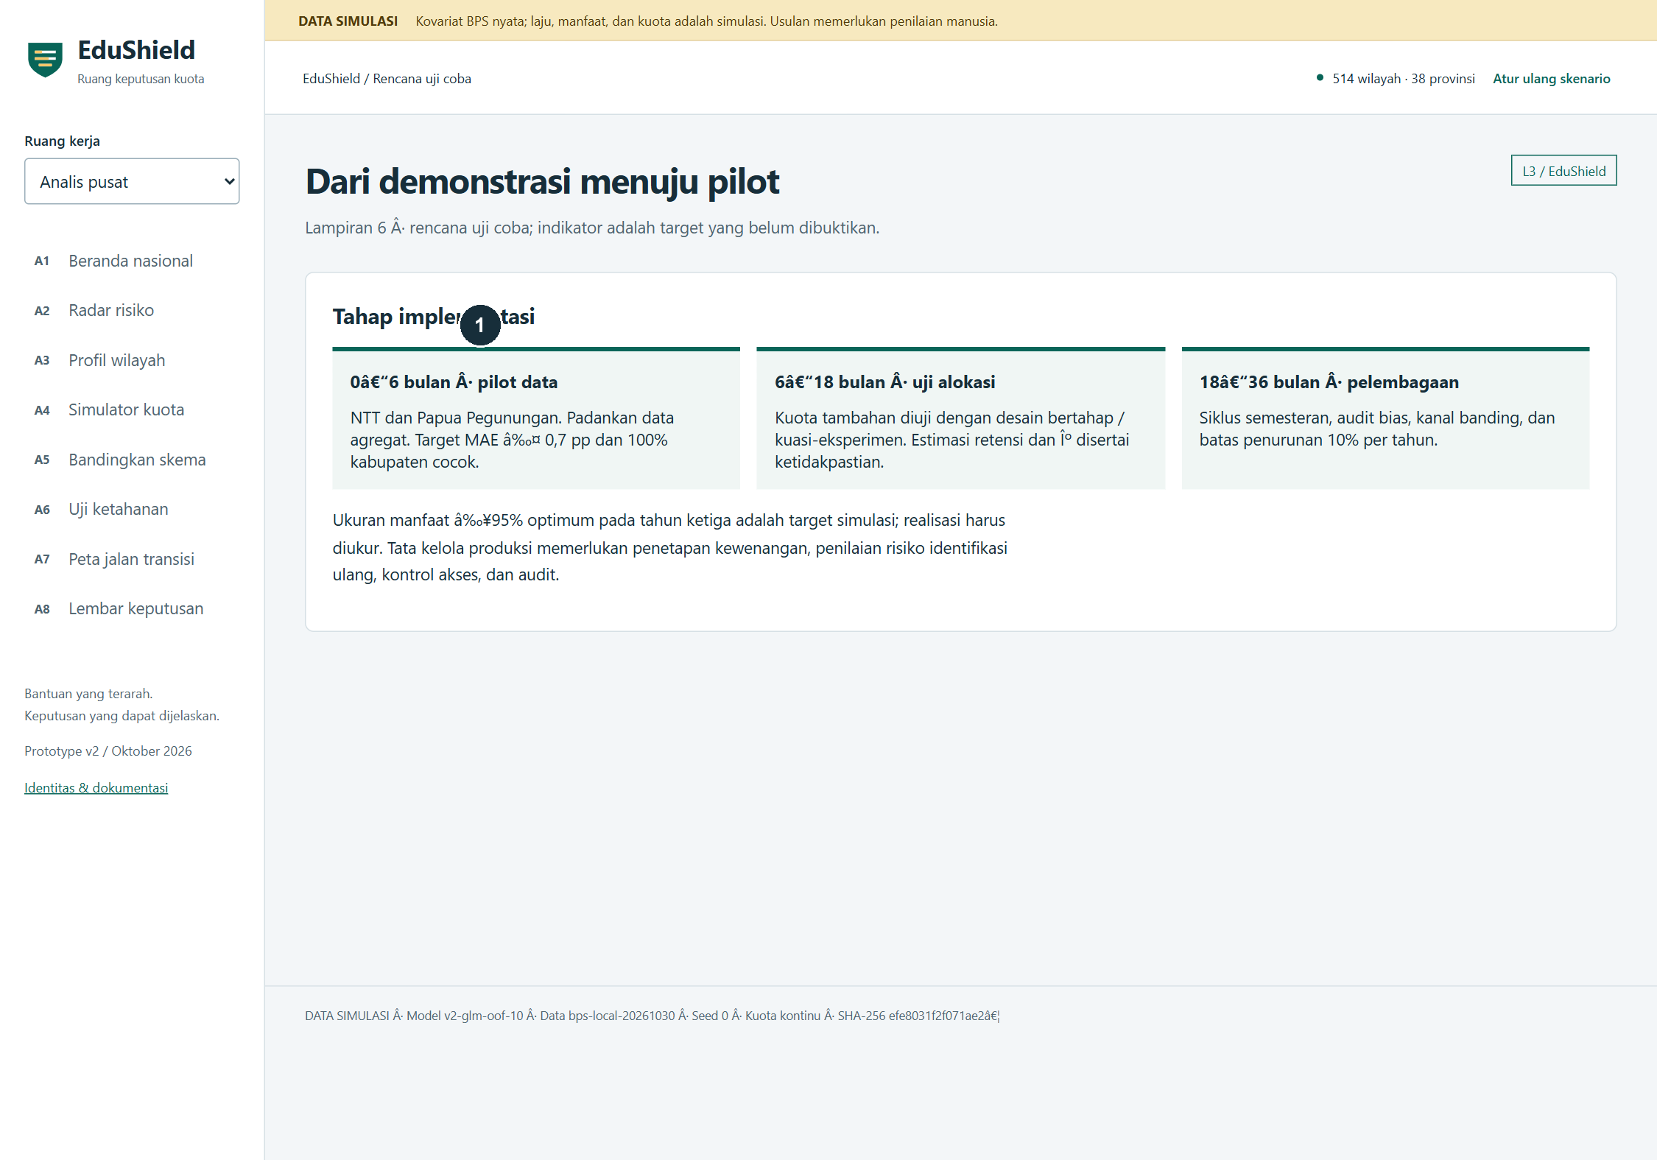
Gambar L18. Rencana uji coba (L3). Anotasi 1 menandai area keputusan utama. Tahapan pilot memisahkan target masa depan dari capaian prototype. Seluruh angka risiko, kuota, dan manfaat bersifat simulasi.

